新闻稿
2022年9月23日
你好，smart
全新smart精灵#1首批交付盛大开启
（2022年9月23日，杭州）不负期待，如约而至。今日，作为新奢纯电汽车科技品牌 smart的焕新之作，全新smart精灵#1于全国33座品牌专属服务中心和服务站正式开启首批量产车交付。首批交付范围包括北京、上海、广州、深圳等一线城市，以及南京、杭州、长沙、合肥等准一线及二线城市。此外，全国37家服务中心及服务站同期正式开启营业。之后，伴随生产及交付效率的稳步提升，“明日都市密友”正加速来到用户身边。
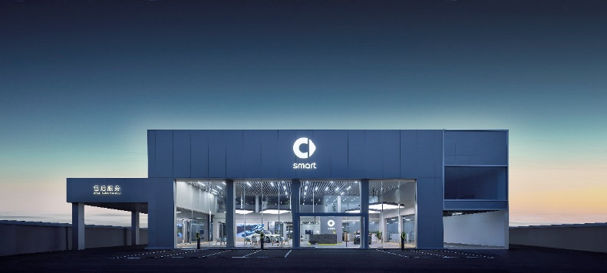
全国37家服务中心及服务站同期正式开启营业
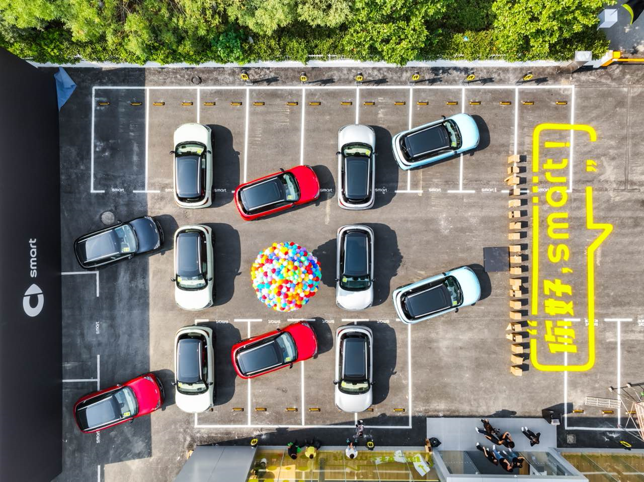
全新smart精灵#1首批交付盛大开启
smart品牌全球公司销售、市场及售后副总裁张明霞女士表示：“随着smart品牌D2C直销代理商业网络正加速成型、产品正式开启交付，不断夯实服务质量、提升服务效率，从而可持续地提升用户满意度将会是我们后续工作的重中之重。我们将携手众多新零售合作伙伴共创，让更多用户亲身体验到smart独一无二的品牌、产品和服务魅力。”
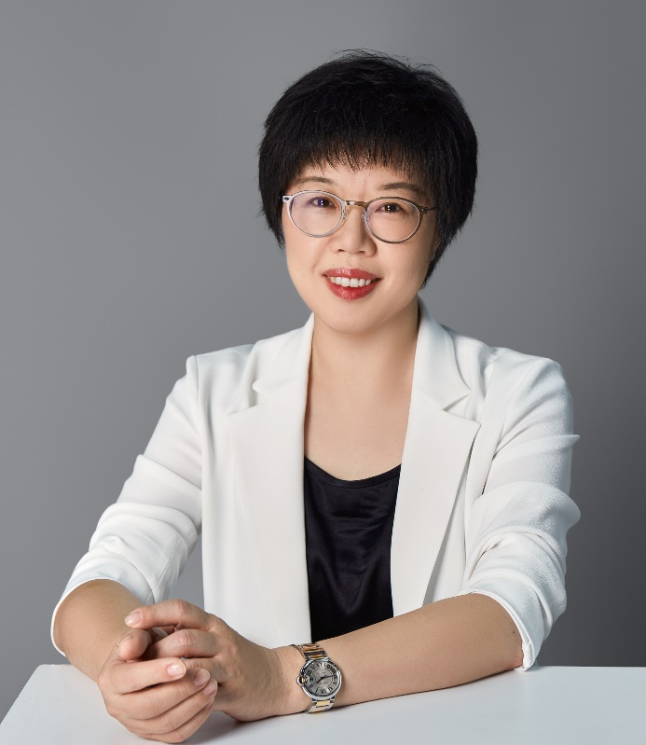
smart品牌全球公司销售、市场及售后副总裁张明霞女士
完善售后服务建设 打造密友专属服务
8月31日，smart在国内市场的第100家独立销售服务网点正式落成，比预期提前整整一个月。截至今日，smart已经完成133家线下渠道网点建设。预计2022年内，smart品牌将有超过150家独立销售服务网点完成布局，覆盖超过40座一线、新一线及二线城市。
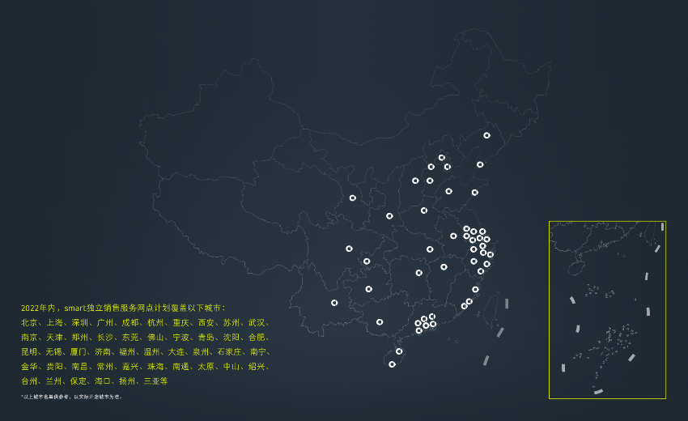
今年内smart 将有超150家独立销售服务网点完成布局
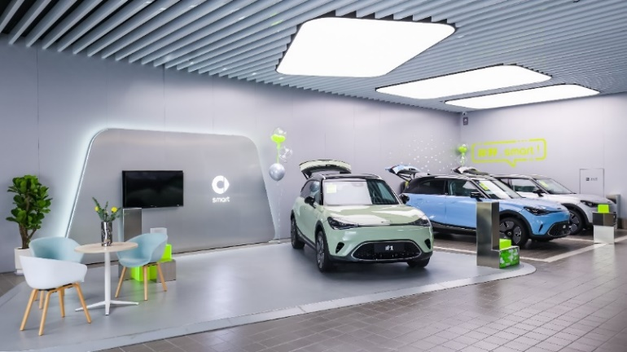
smart汽车服务中心交付区（南京）
作为承担交付和售后两大主要服务功能的线下用户触点，smart品牌专属服务中心将为广大用户提供smart“五感”特色交付服务，从视、听、触、嗅、味五重感官层面，带来体贴入微的服务享受。先进的维修车间、现代化的设备及工具、品种齐全的原厂配件，以及极具现代潮流的整体风格和产品陈列无不彰显smart引领时代的新奢风尚。
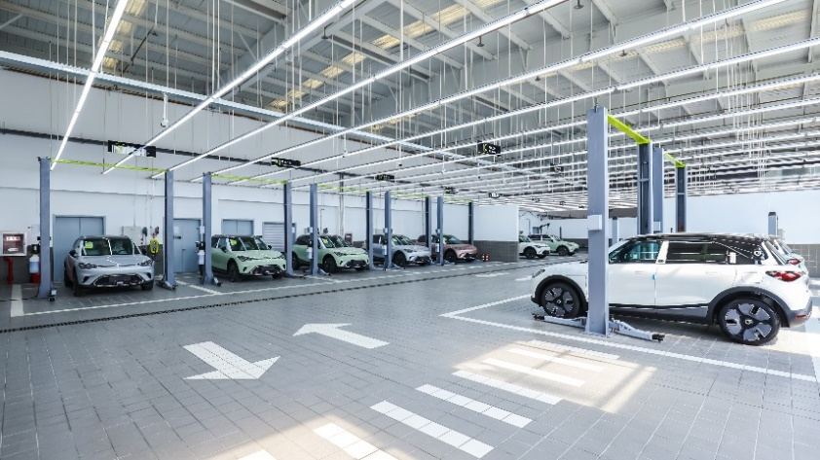
smart品牌专属服务中心先进的维修车间
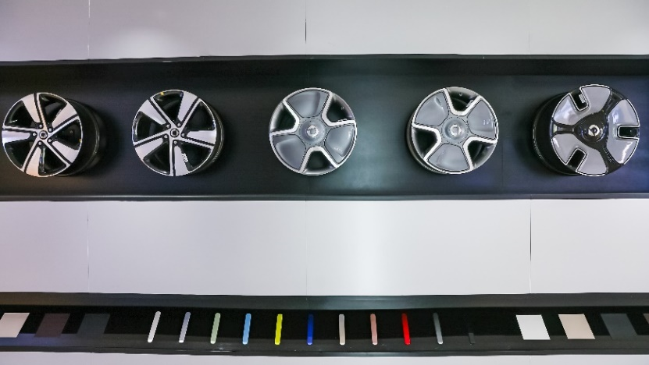
smart品牌专属服务中心品种齐全的原厂配件
在服务中心及服务站，smart密友不仅可以体验交付和售后服务，还可以在此享受轻松、愉悦的专属空间。服务中心特别设置了可供娱乐休闲的影音区和游戏区，以及放松身心的冥想区。smart致力于为所有密友打造一个可以像家一样自在、舒适的体验氛围。在这里，smart密友们不仅可以畅快交流、灵感碰撞，还可以分享各自的生活乐趣、结识新友，共创专属的新奢潮趣生活方式。
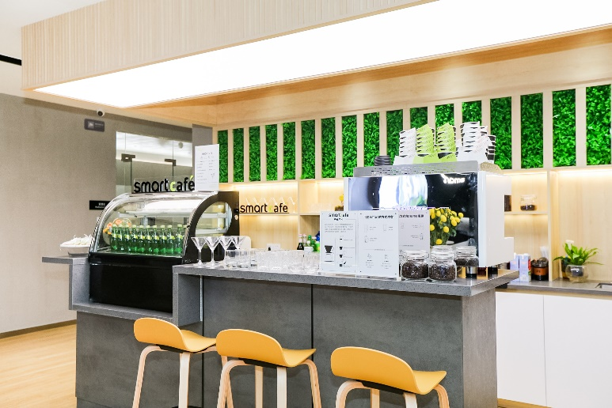
smart品牌专属服务中心smart cafe服务区
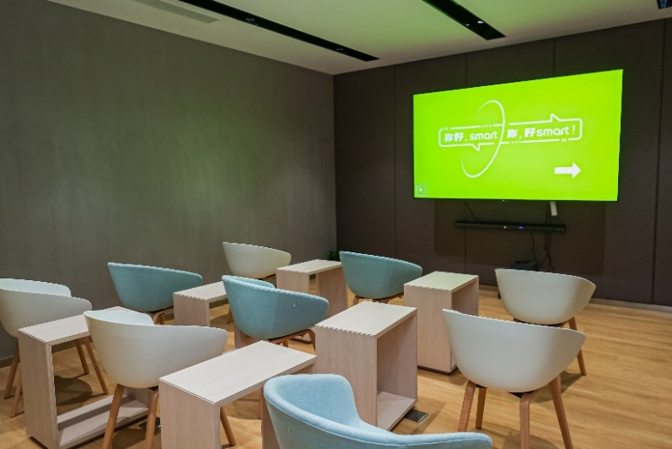
smart品牌专属服务中心影音区
同时，热情的交付及售后服务团队将以专业素养和体贴服务，迎接每一位密友的到来。此外，smart还为用户提供了线上验车解决方案，用户仅需通过smart汽车APP便可通过高清视频和图片便捷高效地完成验车流程。
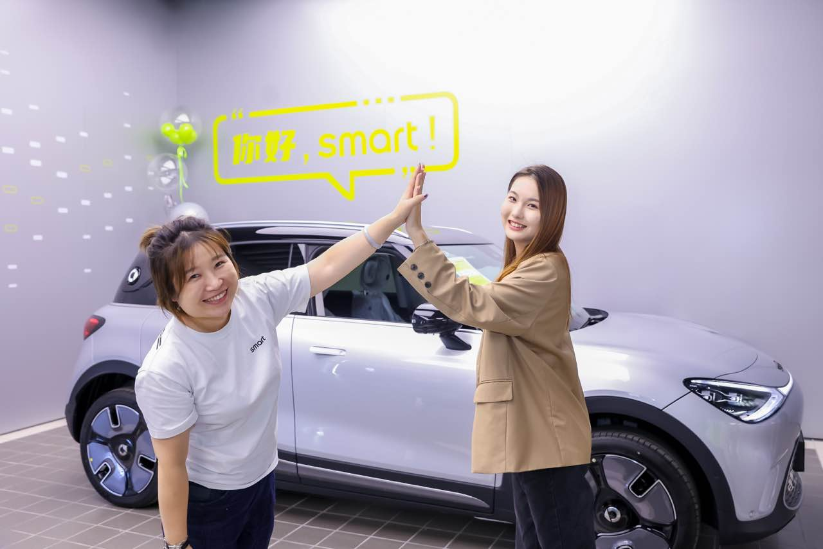
smart汽车交付团队热情服务每一位密友
生产交付稳步推进 明日都市密友奔赴而来
自6月上市以来，全新smart精灵#1便收获了广大用户的支持和青睐。目前，相关生产工作正在有条不紊地全速推进中。伴随更多服务中心及服务站的落成，车辆将陆续运往各地，明日都市密友正快马加鞭地向用户奔赴而来。
同时，smart还为广大密友提供用车无忧服务，包括4年不限里程的免费一键道路救援服务；4年或15万公里（以先到为准）的整车质保权益；8年或15万公里（以先到为准）三电核心零部件质保权益及 5年免费车机无限流量。此外，9月30日（含）前完成下定的首任非营运车主，还可享受守卫BUFF，即获得三电系统终身免费质保。此外，用户还可以根据需求选购覆盖全场景的smart CARE+服务包，涵盖延保服务、不限次数的基础保养及保养取送车服务、车辆焕新补偿、不限次数的代客值守、到店免费充电、安全检测，不限天数的事故代步出行等特色服务内容。
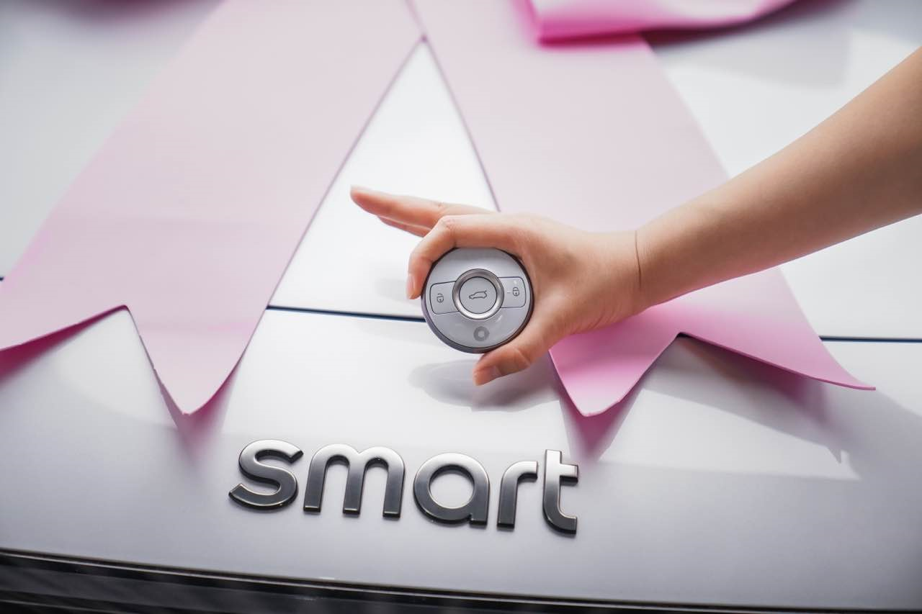
从全新smart精灵#1上市热销，到如今首批新车交付，smart不负密友期待，致力于为热爱smart的粉丝们呈现更多惊喜。未来，smart将持续为用户打造独具smart特色的消费体验和售后服务，携手用户共创，一起让明天更smart点！
-结束-

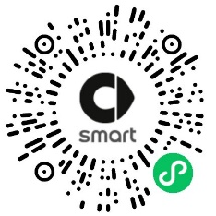  smart汽车官方小程序 | 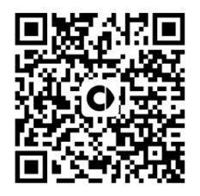  smart汽车官方APP

了解最新信息，请访问：
smart全球媒体中心：https://media.smart.com/zh-chs/
smart 汽车官方网站：https://www.smart.cn/

媒体垂询：
涂好运 una.tu@smart.com

smart品牌全球公司简介
自90年代品牌诞生以来，smart始终肩负着“探索未来都市交通最佳解决方案”的愿景。2019年，smart品牌全球公司正式成立，以“中欧双核，全球布局”为前瞻发展战略，致力于将smart塑造为全球领先的新奢纯电汽车科技品牌。
目前，smart已完成品牌、产品及商业模式的全面焕新。其新一代纯电动车家族由smart研发团队主导工程研发，梅赛德斯-奔驰全球设计团队负责设计，产品阵容扩展到更多细分市场。代表品牌焕新的首款纯电SUV——全新smart精灵#1于4月呈现全球首秀，已在中国市场率先发售，并将于2022年第四季度投放市场，销往海内外。为增进全球化运营，smart同时在中国及欧洲设立营销中心。

